6.27

下午去安装，发现老师出现各种各样的问题，没有办法正常安装，也没有截图作为证据

6.28上午

在一开始build.cmd的时候发现项目始终无法找到对应的cmake编译环境。

遇到这个问题之后

我首先去查了一下visual studio是否全部安装了插件：

没有问题

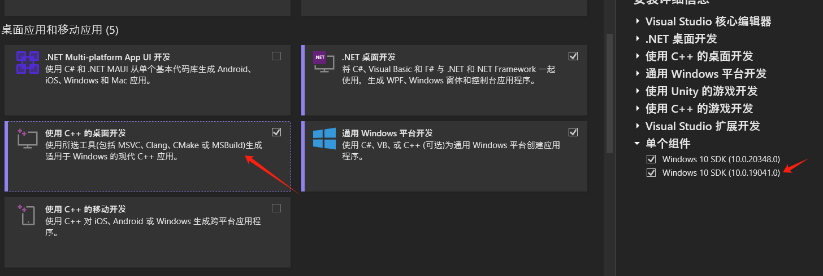

然后去尝试修复这个vs2022 professional

修复之后发现还是不行像原来一样无法检测到cmake编译环境

于是我又尝试去安装了一个vs2022community，发现会出现一堆我根本看不懂的报错

然后就去尝试把这个版本卸载

发现不能卸载，只能重启电脑之后卸载

重启电脑，卸载之后

发现了可以正常的安装整个项目了

就是在点击是的时候，会有一些报错：

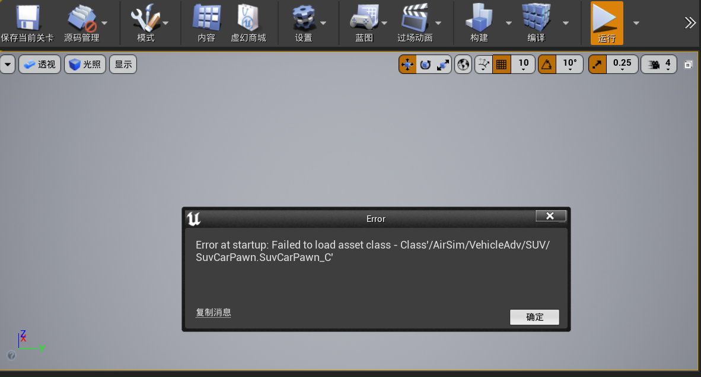

没有办法打开小车，但是可以打开四翼螺旋机。

7.11，在台式机上还是无法正确的安装AirSim，太痛苦了，我是真的不想在我的电脑上安装这个啊！！！

在笔记本上正确的安装了到了第2.2.1节

然后再2.2.2节的时候，遇到的问题就是，就是在根据要求利用记事本输入的时候，输入完之后，再点击那个文件，生成Generate Visual Studio project files 的时候，会出现如下的报错：

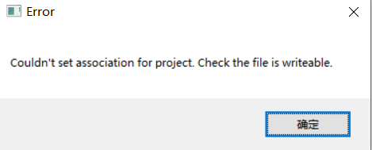

目前的debug措施就是重新再写一遍那个文本中的字符串！

发现输入的时候，有一个字母少打了一个s，太抽象了！

但是，还是一样的报错。

这个的解决方案如下：

[airsim（二）_已成功添加类,但必须在重新编译模块后它才会出现在内容浏览器中-CSDN博客](https://blog.csdn.net/qq_43155139/article/details/121687405)

直接把插件的文件夹复制进去，然后通过VS启动就好了！不需要手动的添加一些字符段！

然后晚上的话，是实现的是，python中的AirSim的API的相关的操作和拟真。效果和文章中实现的是完全一致的效果！

现在已经完成了UE任务中的python API中的第一个实例：四旋翼的起飞和降落

还差控制四旋翼的飞行没有实现，明天去实现一下。

以及后续的相关操作！

7.12

PythonAPI控制飞行，完成。

主要是学会了一些基本的python控制无人机飞行的操作。但是发现在学习像素流以及相关的内容的时候，完全看不太懂，所以得再多看一下！

主要是进行到第四第五部分的时候内容配置有很多，所以我看的不是太懂，再继续看看就好了

7.13：

我尝试再另外一台设备上从头开始配备相关的东西和内容。

注意的一点是，安装好ue之后，需要再次启动epic，让它自动修复，生成关联，后续生成Block.sln就可以正常的生成了！

还是要注意，如果安装的出现了问题的话，那就多重启几次就好了。

还有就是那个block的示例项目，其实没办法实现也无所谓，因为你又不用那个项目，你只需要把插件放在你需要实现的项目工程中去就好了！

只需要把插件生成好就够了！